1. pielikums
Ministru kabineta
2018. gada 26. jūnija
noteikumiem Nr. 362

Otrā pasaules kara dalībnieka apliecības paraugs

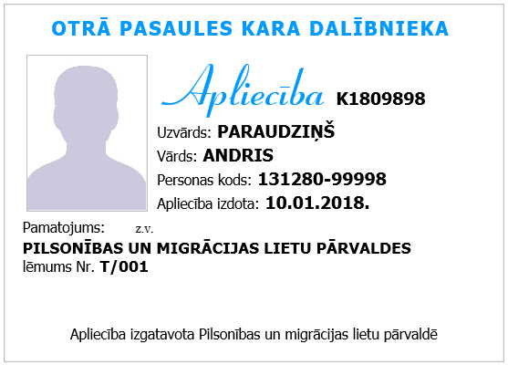

Iekšlietu ministrs Rihards Kozlovskis

